桃園市107學年度永福國小教師素養導向優良教學示例獎勵計畫
課程活動設計
壹、課程設計理念
透過「公共藝術在校園」的單元，引導學生能從美化校園的觀念出發，從彩繪校園活動做起，進而與環境互動、與生活連結，增加豐富的美感經驗，並應用於日常生活中。
永福國小是一個小校小班的學校，很像一個大家庭，4~6年級學生加起來，不過二十來個，所以合班上課，並不會顯得擁擠。為了加強對學校的凝聚力，增加對環境的認同感，故設計此單元，讓學生參與校園活動，親近校園。
學生之前使用壓克力顏料的經驗並不多，所以藉由彩繪小石頭，來熟悉媒材的使用方式，再到彩繪校園，想必就能駕輕就熟。學生是個想像力發電機，藉著想像力的發揮，並實際運用於彩繪校園，可增強對美感的自信心與心靈的療癒。學生是校園裡最主要的活動者，所以美化校園的主角當然是學生，希望學生能百分百的參與活動，校園美化是大家所共同期望的，在優美的環境下學習，可陶冶品行與療癒身心。學生有參與，就能對永福產生更多的情感!在課堂上的活動，我們也期望以學生為中心，盡量讓學生發表、討論、實作，老師只擔任輔助者的角色，以此方向共同設計教案。

貳、課程架構
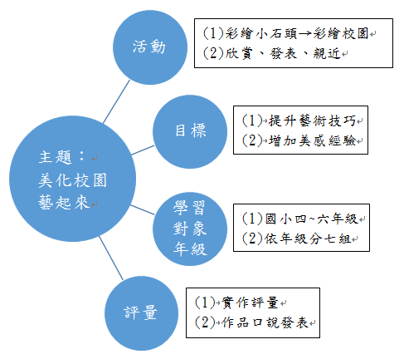

參、課程內容
領域/科目 |  | 藝術與人文 |  | 設計者 |  |  | 施盈汝、蕾娃∙慕秋、  黃佳瓊
實施年級 |  | 4~6年級 |  | 總節數 |  |  | 共7節，280分鐘
單元名稱 |  | 公共藝術在校園
設計依據
學習重點 | 學習表現 | 2-Ⅲ-5  能表達對藝術作品的看法，並欣賞不同的藝術與文化。  1-Ⅲ-6  能學習設計思考，進行創意發想和實作。  3-Ⅲ-4  能與他人合作規劃藝術創作，並扼要說明其中的美感。 |  | 核心素養 | 藝-E-A1  參與藝術活動，探索生活美感。  藝-E-C2  透過藝術實踐，學習理解他人感受與團隊合作的能力。
學習重點 | 學習內容 | 視P-Ⅲ-2  生活設計、公共藝術、環境藝術  視E-Ⅲ-2  多元的媒材技法與創作表現類型。  視A-Ⅲ-1  藝術語彙、形式原理與視  覺美感。 |  | 核心素養
議題融入 |  |  | 環境教育、品德教育、生命教育、資訊教育、安全教育
教材來源 |  |  | 康軒六下藝術與人文
教學設備/資源 |  |  | 投影機、圖片、網路、電腦、彩繪用具、石頭
課程目標
1.能理解並運用媒材與技法進行創作。
2.能表達自己對校園環境藝術的看法。
3.能與他人合作創作校園藝術作品。
4.能尊重他人並欣賞他人的作品。
運用之學習策略

提問、討論、探究、操作、合作學習等學習策略

教學活動設計
教學活動內容及實施方式 |  |  |  |  |  | 時間分配 |  | 評量
第一節  1.引起動機:  教師讓學生觀看一些關於公共藝術的影片或照片，讓學生能夠認識藝術的不同風貌。  2.探討:  什麼是公共藝術?公共藝術對生活的影響?  3.分組討論:(分4組,每組一張海報)  請同學分組討論校園裏有哪些地方需要美化?如何美化?  4.發表:  鼓勵學生發表對校園空間的藝術美感，引發其學習的興趣。  5.結論:  最後引導學生選出一個地方來進行藝術美化創作。  第二節  - 準備活動:  教師準備校園常見動物圖庫, 引導學生發揮想像力及創作力。  2.彩繪步驟說明  藉由彩繪小石頭，熟練彩繪的步驟!  3.彩繪設計活動:  指導學生設計圖案並進行石頭的彩繪。  第三節  1.發表:  學生發表創作的彩繪石頭的設計理念。  2.欣賞:  發表對他人作品的看法，最後由學生自主選出要放大比例作為美化校園的數個主題作品。  第四節  1. 勘查場地:  進行欲美化的校園場地勘察。  2.場地整理:  教師帶領學生到欲美化空間的場地進行整理與刮除舊圖案。  2.分組活動:  進行分組並指導學生在大石頭上底漆。  第五節及第六節  1.彩繪方式說明  集合學生進行彩繪步驟說明及注意事項的提醒。  2.分組彩繪活動:  用鉛筆進行圖案設計、再用壓克力顏料進行彩繪。  3.整理場地:  指導學生將場地清理，用具收好。  第七節  1.欣賞:  同學彼此相互觀賞美化校園的作品。  2.全校共賞:  邀請全校師生到場,請各組學生介紹自己的創作理念及心得。 |  |  |  |  |  | 40’  40’  40’  40’  80’  40’ |  | 能夠表達校園空間可加強美感的地方。  能表現尊重、協調、溝通等能力。  能夠表達對藝術創作的看法。。  能運用媒材與工具的特性或技法展現作品。  能運用設計思考充分地進行創意發想。  能表達藝術作品中的構成要素、形式原理與美感。  能表達對生活物件、藝術創作的看法。  能表現尊重、協調、溝通等能力。  能與他人合作規劃藝術創作。  能表達藝術作品中的構成要素、形式原理與美感。
參考資料：
- 文化部公共藝術官網:http://publicart.moc.gov.tw/
- 新北巿公共藝術網:http://publicart.culture.ntpc.gov.tw/
- ㄇㄞˋ點子:http://publicart.culture.ntpc.gov.tw/
- 彩繪石頭 一堂療癒系的畫畫課
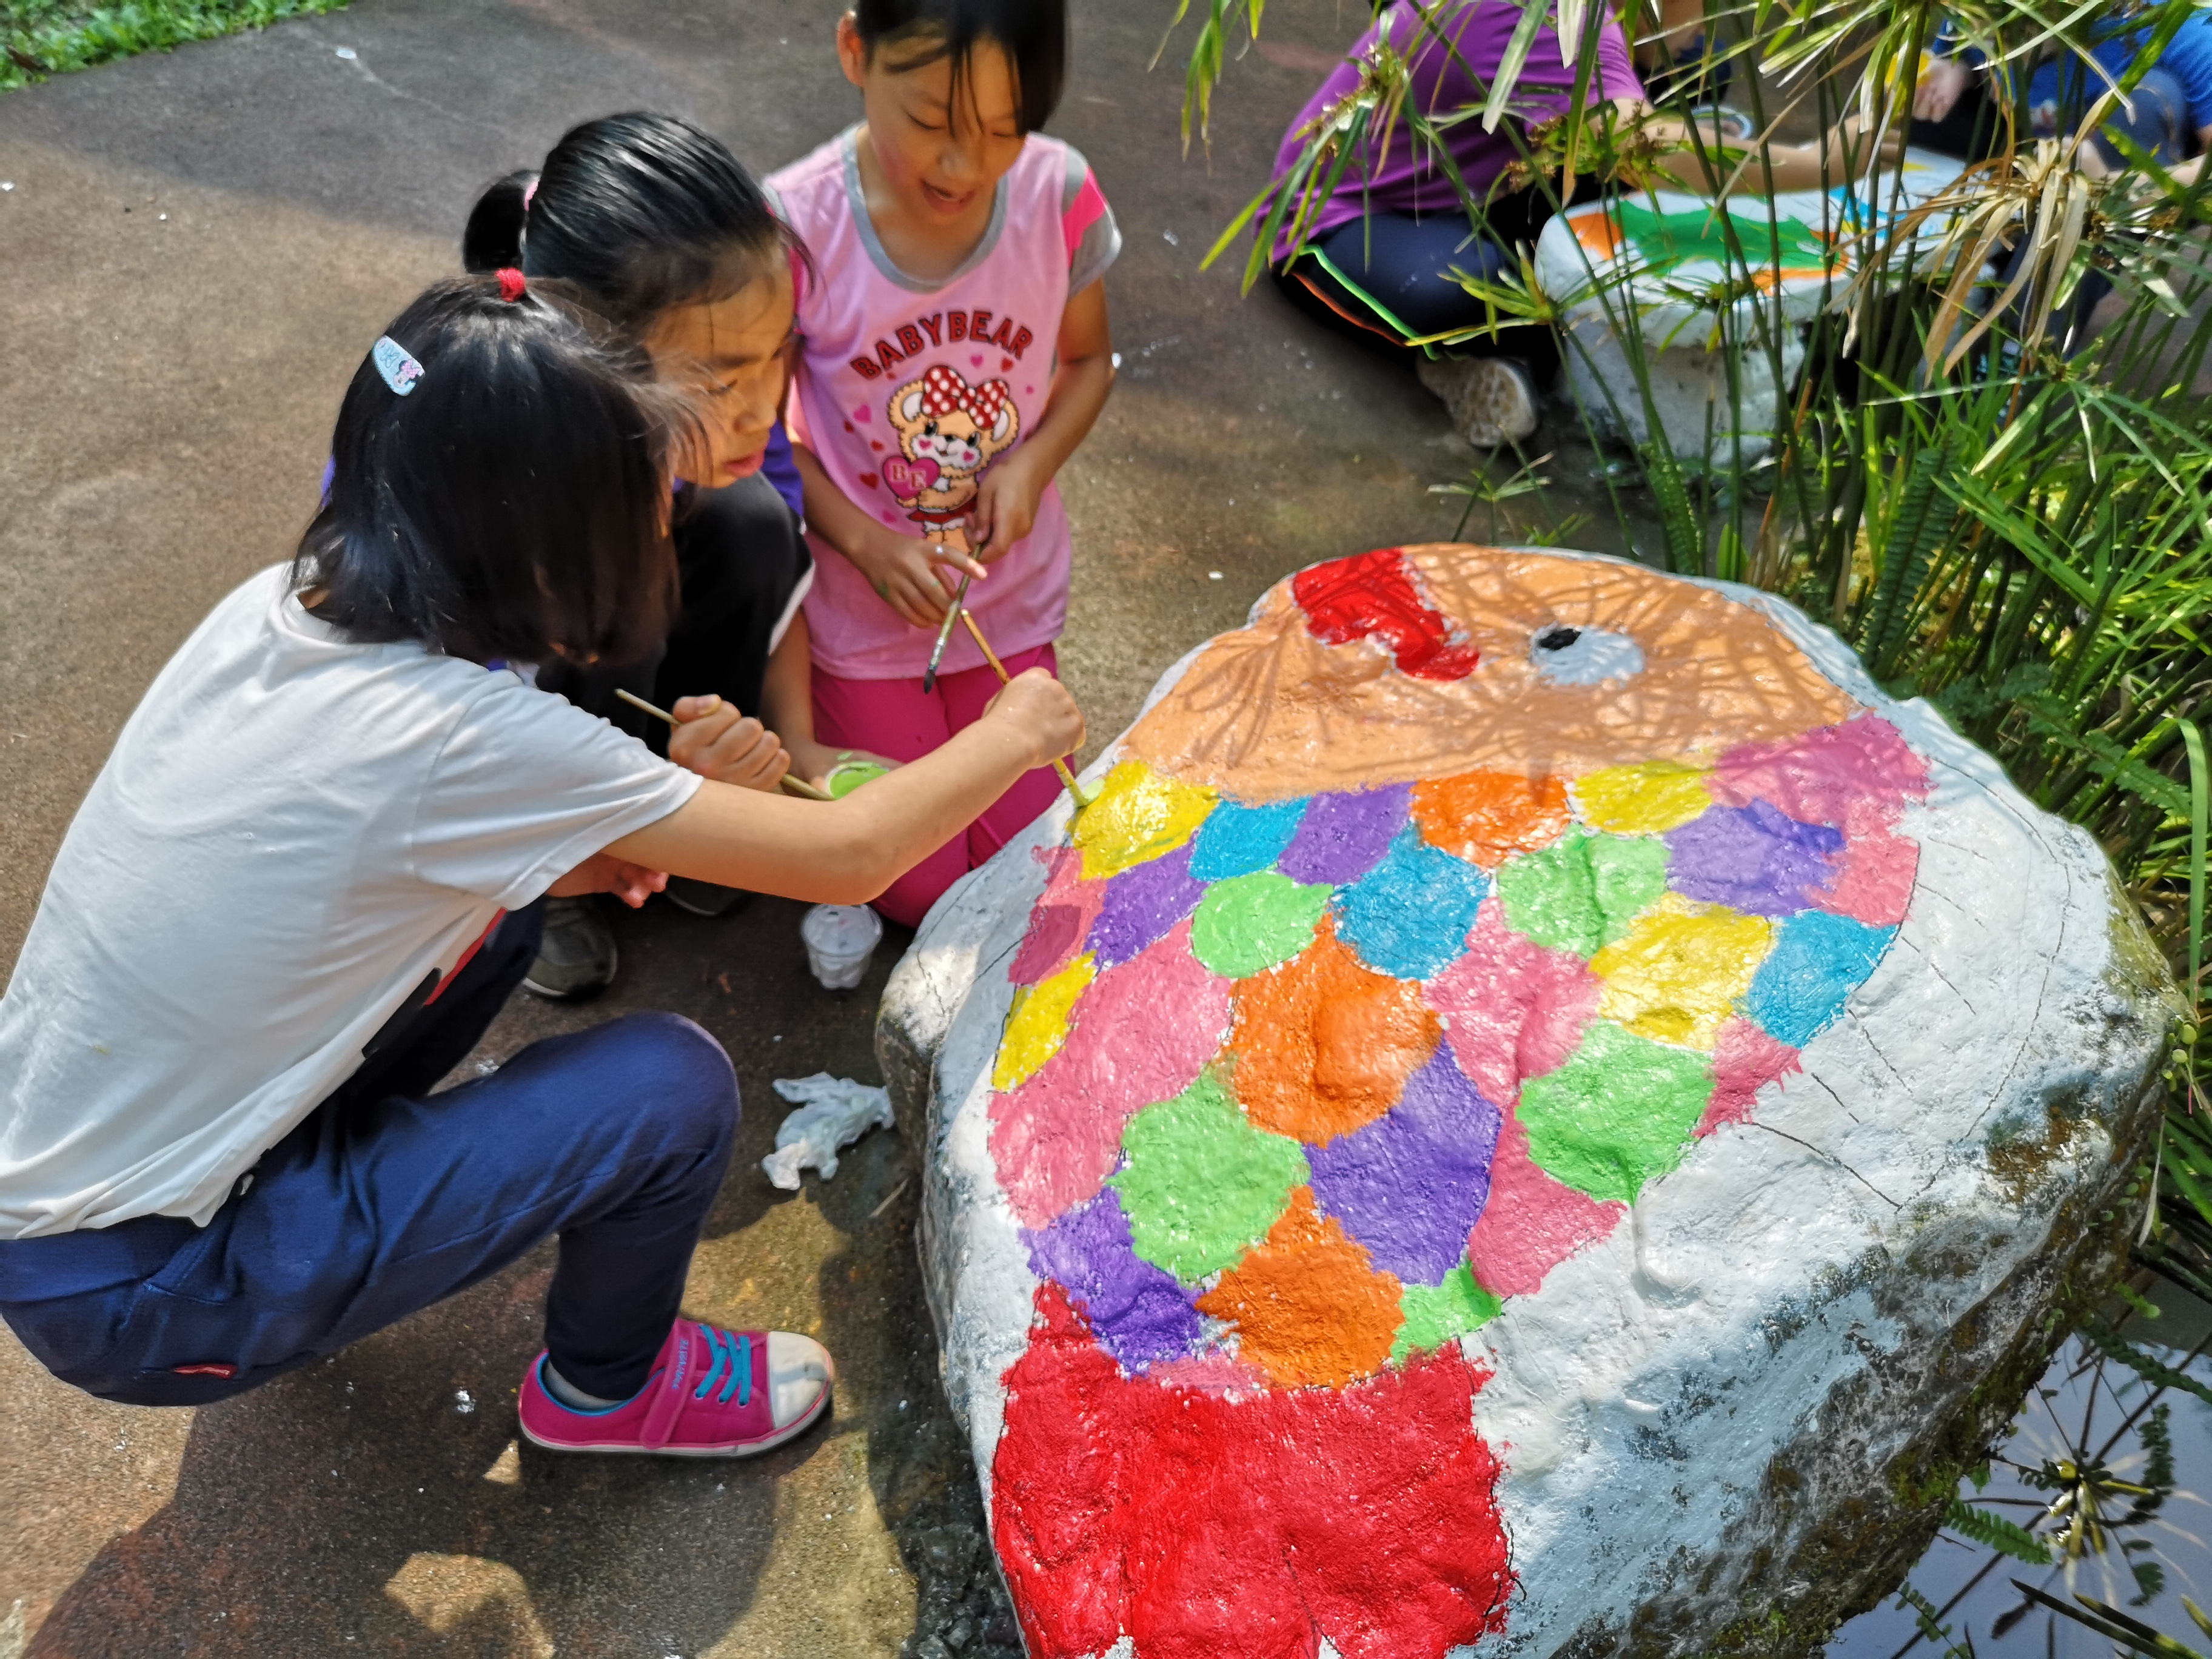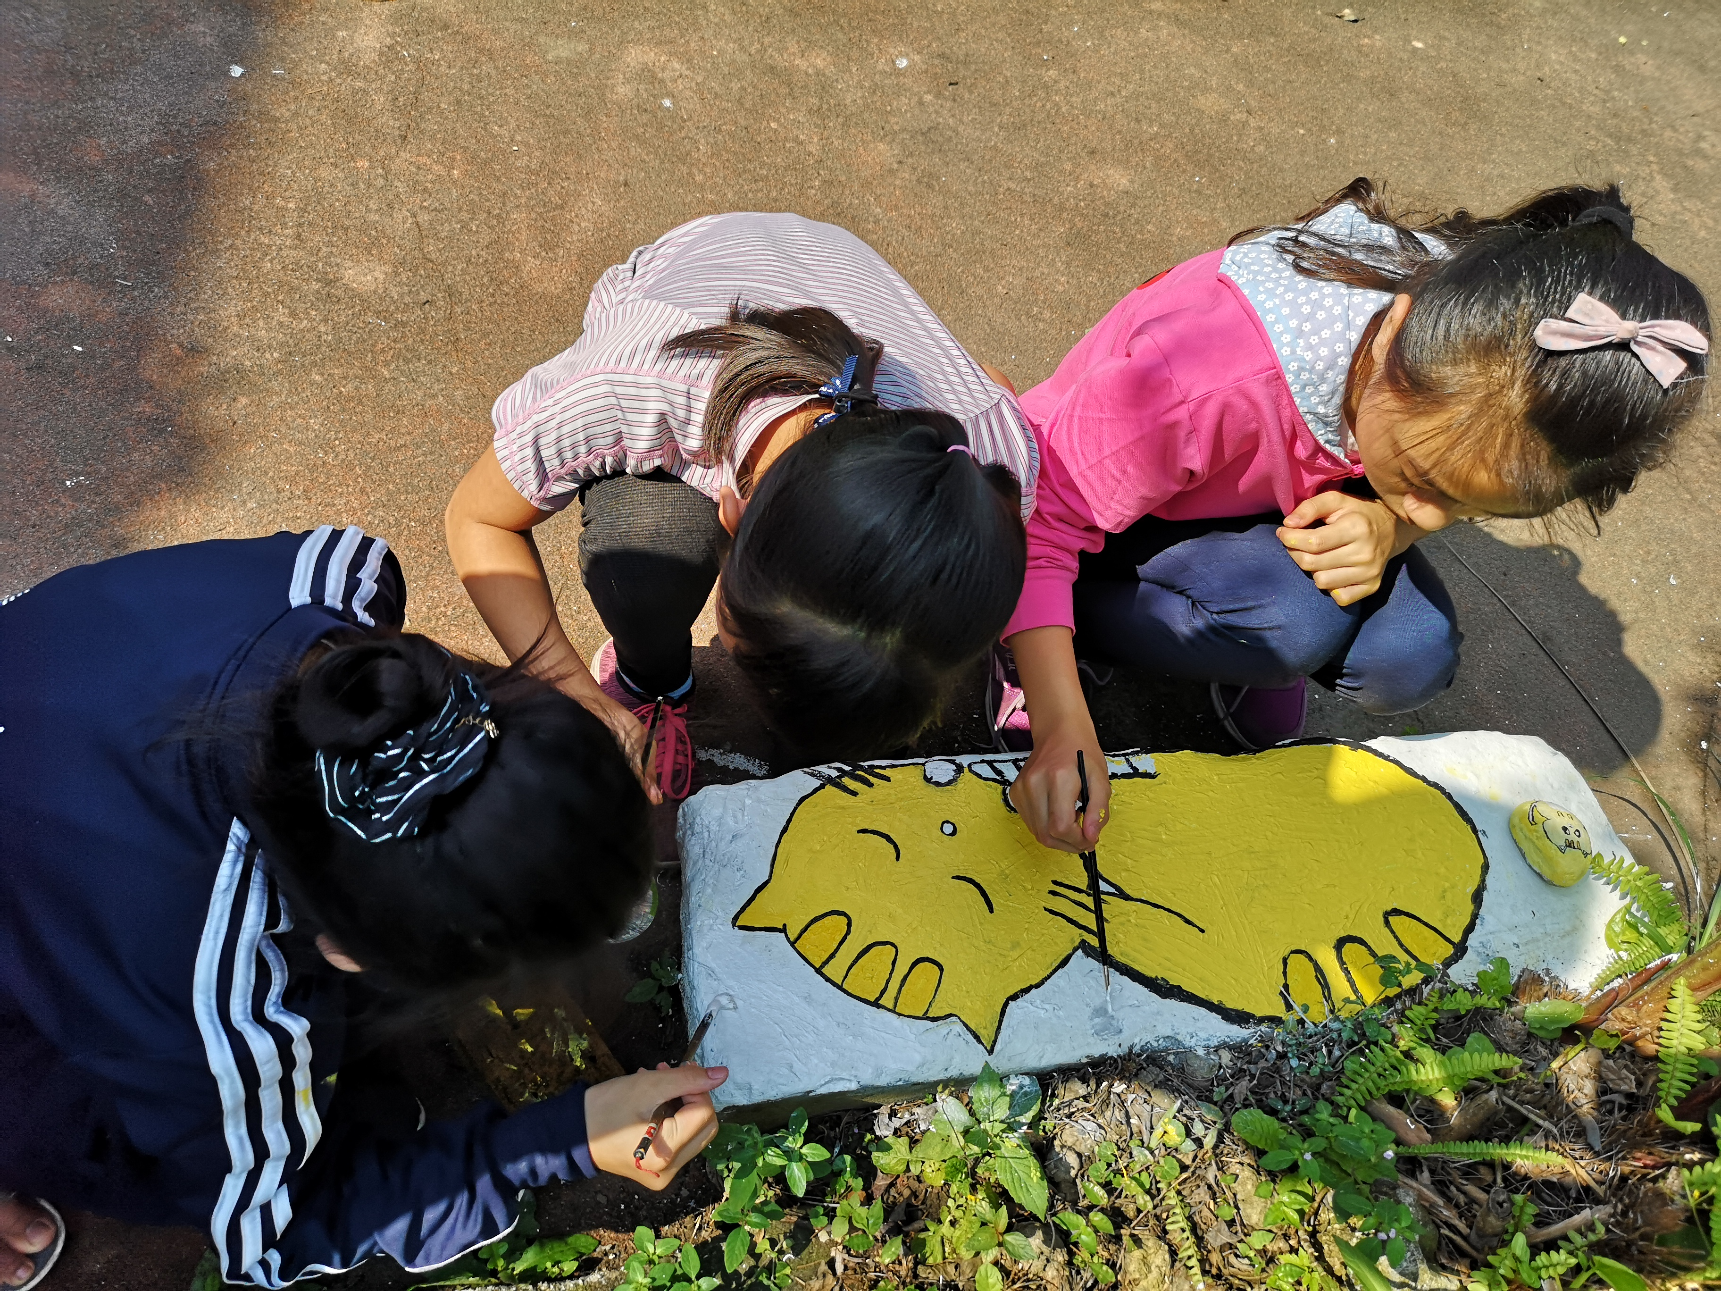
學生進行校園彩繪活動，不僅學到創作媒材的運用，更可學習到與他人合作的溝通能力，並增加對校園環境的情感。永福就像個大家庭，學生有參與，有付出，會更愛這一片美麗豐富的土地!

評量標準
內容標準 |  | 表現標準
主題 | 次主題 | A | B | C | D | E(落後)
表現 | 媒介技能 | 能熟練地運用媒材與工具的特性或技法展現作品。 | 能運用媒材與工具的特性或技法展現作品。 | 能概略地運用媒材與工具的特性或技法展現作品。 | 能嘗試運用媒材與工具的特性或技法展現作品。 | 未達  D級
表現 | 創作展現 | 能運用設計思考充分地進行創意發想。 | 能運用設計思考進行創意發想。 | 能運用設計思考概略地進行創意發想。 | 能運用設計思考嘗試進行創意發想。 | 未達  D級
鑑賞 | 審美感知 | 能充分地表達藝術作品中的構成要素、形式原理與美感。 | 能表達藝術作品中的構成要素、形式原理與美感。 | 能概略地表達藝術作品中的構成要素、形式原理與美感。 | 能嘗試表達藝術作品中的構成要素、形式原理與美感。 | 未達  D級
鑑賞 | 審美理解 | 能充分地表達對生活物件、藝術創作的看法。 | 能表達對生活物件、藝術創作的看法。 | 能概略地表達對生活物件、藝術創作的看法。 | 能嘗試表達對生活物件、藝術創作的看法。 | 未達  D級
實踐 | 藝術參與 |  | 能表現尊重、協調、溝通等能力。 | 能偶爾地表現尊重、協調、溝通等能力。 | 能嘗試表現尊重、協調、溝通等能力。 | 未達  D級
實踐 | 生活應用 | 能積極地與他人合作規劃藝術創作或展演，並扼要說明其中的美感。 | 能與他人合作規劃藝術創作或展演，並扼要說明其中的美感。 | 能概略地與他人合作規劃藝術創作或展演，並說明其中的美感。 | 能嘗試與他人合作規劃藝術創作或展演。 | 未達  D級

A | B | C | D | E
優秀 | 良好 | 基礎 | 不足 | 落後

